游乐园客流疏导及酒店预订预测模型

**小组成员**

14 汽车学院 罗怡晨

14 汽车学院 任晓舟

14 软件学院 洪嘉勇

摘要

**关键词 图论　Floyd算法　仿真算法 排队论 泊松分布 回归分析**

一、问题的提出

1.1背景介绍

问题一：

Youth游乐园即将盛大开园，作为本市建有最多过山车的游乐园，受到了青少年的热捧。预计届时园区将迎来每天1万的大客流。如何根据客流情况，及时分流人群，为顾客提供游园线路引导，保障游客的游园体验显得尤为重要。

问题二：

。。。。。。。。。。

1.2问题重述

问题一：

试就园区的整体规划，建立数学模型分析研究下面的问题：

（1）Youth乐园共设A-J 共10个项目点，游客可沿着给定的线路往返下个游乐项目。在保障每位游客体验游乐设施的前提下，建立对每个游乐项目的等候游客进行游览提醒和疏导的模型，以达到游园体验最优。

（2）皇冠假日酒店是游乐园内的酒店，目前已开业，为有需要的游客提供住宿便利。请根据该酒店历史预订数据信息,综合考虑影响房间预定量的主要因素(比如季节,工作日/周末,法定假日,暑期等)建立数学模型。并根据酒店2015年全年预定数据,预测2016年1月至3月每天预定房间数。

问题二：

。。。。。。。。。。。

二、问题分析

2.1、问题一的分析：

题目已经给出全天客流量，以及各个游乐项目之间的连通线路和距离。本文先考虑景区内对等待的游客不进行任何提醒和疏导，对进园客流量和游客对各个游乐项目的选择采用合理的假设，运用计算机编程模拟出全天内各个游乐项目的等候游客的等待时间分布和各个游乐项目点的平均等待队长，建立原始模型1.1；由于Youth游乐园的主要面向受众是青少年，他们体力旺盛，但内心浮躁，所以本文主要以所有游客的平均等待时间尽可能短和游乐项目点的平均等待队长尽可能合理为主要优化目的建立优化后的模型1.2确定较优解。

2.2、问题二的分析：

题目已给出2015年全年每天的预定量，根据15年各个周末，节假日，各种天气下的预定量影响程度，建立回归模型，再查找2016年1~3月份每天的天气，节假日，周末数据，综合分析出每天的预定量。

三、模型的基本假设

3.1问题一：

1.游乐园开放时间为9:00—22:00（20:00开始不准再进，将给出计算说明）

2.游客在一天内到达游乐园复合泊松流；

3.园区各个景点对于游客的吸引力相同；

4.园区各个景点外等待场所足够大，并忽略道路上的拥堵；

5.游客步行平均速度1.5m/s ；

6.每位游客手中都有一份游乐园地图，在前往下一个游乐项目时会优先在较 近范围内（我们假设为800米）的若干未游玩过的游乐项目中随机选择一个游客项目；

7.每个游乐项目的进场与出场时间忽略不计；

3.2 问题二：

1. 宾馆房间充足

四、符号约定

$W_{ri}（i=1,2,3……10）$：任意一个时刻各个游乐项目点的等待人数；

$W_{ti}（i=1,2,3……10）$:任意一位游客在各个游乐项目点的等待时间；

$T_{i}（i=1,2,3……10）$:各个游乐项目进行一场所需要的时间（题目已经给出）；

$N_{i}（i=1,2,3……10）$:各个游乐项目每场所能容纳的游客数（题目已经给出）；

$d_{ij}（i,j=1,2,3……10）$:两个游乐项目之间的最短路径长度；

五、模型的建立与求解

5.1、问题一的模型建立与求解：

**关键字：泊松分布，模拟，排队论检验**

5.1.1、游乐园的游客进入情况

根据假设2，进入游乐园的游客以泊松流到达，既时间t内进入游乐园的游客总数为n的概率分布满足泊松流公式 $P_{n}(t)=\frac{{（λt）}^{n}}{n!}×e^{-λt}$，其中参数 $λ$ 为单位时间内平均到达的游客人数。根据假设1，有游客进入的时间为9:00~20:00是11个小时，总客流量1万人，计算得 $λ$ =0.2525人/s。即进入游乐园的游客数满足满足 $P_{n}(t)=\frac{{（0.2525t）}^{n}}{n!}×e^{-0.2525t}$ 的泊松分布。

进而我们运用逆变换法计算任意两位游客到达游乐园的时间间隔：

已知：进入游乐园的游客数满足 $P_{n}(t)=\frac{{（0.2525t）}^{n}}{n!}×e^{-0.2525t}$ 的泊松分布。则两个顾客的到达时间间隔服从参数为 $λ$ =0.2525的负指数分布，其概率密度函数为：

$$f\left(t\right)=\left\{\begin{aligned}0.2525e^{-0.2525t}, &t≥0 \\ 0, &t<0\end{aligned}\right.$$

其中， $\frac{1}{0.2525}=3.96$ (s)为平均到达时间间隔。

易知其分布函数为 $F\left(t\right)=1-e^{-0.2525t}，t≥0$.即R= $F\left(t\right)=1-e^{-0.2525t}$，则R服从(0,1)上均匀分布。做逆变换得T= $-\frac{1}{0.2525}\ln{(1-R)}=-3.96\ln\left(1-R\right)$.令U=1-R，则U也是(0,1)上的均匀随机数。于是，T= $-3.96ln⁡U$ 是服从于指数分布的随机数，即任意两位游客到达游乐园的时间间隔为T= $-3.96ln⁡U$（U是服从(0,1)上均匀分布的随机数）。

5.1.2、游客在游园内任意两个游乐项目之间的路线选择

题目已给出各个游乐项目之间的连接关系和距离，根据以上信息，考虑运用Floyd算法去得到任意两个景点间的最近路线以模拟游乐园中游客的走动，并可用程序将其实现。

Floyd算法基本思想：

令表示一个N×N矩阵，它的(i,j)元素是。已知图中每条线段的长度，则可以确定矩阵，最终希望得到最短路长度的矩阵。Floyd算法从开始，由计算，然后Floyd算法再由计算。将这个过程重复进行下去，直至由求得为止。

计算思路如下，设已知：

1)、游乐项目点i到游乐项目点m的最短路，其中只容许前m-1个游乐项目点即1，2，⋯，m-1作为中间游乐项目点。

2)、从游乐项目点m到游乐项目点j的最短路，其中只容许前m-1个游乐项目点即1，2，⋯，m-1作为中间游乐项目点。

3)、从游乐项目点i到游乐项目点j的最短路，其中只容许前m-1个游乐项目点即1，2，⋯，m-1作为中间游乐项目点。

因为不存在有负长度的回路，所以4)项与5)项中给出的2条路中较短的1条一定是从i到j的最短路，其中只容许前m个游乐项目点即游乐项目点1，2，⋯，m作为中间游乐项目点。

4)、1)项和2)项2条路的并。

5)、3)项的路。

因此，

从以上方程可以看出，只需要矩阵的各个元素，就可以计算出矩阵 的各个元素；而且，无需参看基本图就可以进行计算。现在，求图中每一对游乐项目点之间最短路的Floyd算法。

Floyd算法基本步骤：

Step 1：将图中各游乐项目点编为1，2，⋯，N。确定矩阵，其中(i,j)元素等于从游乐项目点i到游乐项目点j最短线段的长度(如果有最短线段的话)。如果没有这样的线段，则令，对于i，令

Step 2：对m=1，2，⋯，N，依次由的元素确定的元素*,*应用下列递归公式每当确定一个元素时，就记下它所表示的路。在算法终止时，矩阵的元素(i,j)元素就表示从游乐项目点i到游乐项目点j最短路的长度。

注意：

对所有的i和m ，，矩阵的对角线元素都无需计算，而且，对所有的i=1，2，⋯，n，和。这是因为不存在有负长度的回路，所以在游乐项目点m 处起始的任一最短路中，游乐项目点m 不是中间点的缘故。因此，在矩阵的计算中，第m 行和m 列都不需计算。在每一个矩阵中，不在对角线上，也不在第 m 行和第 m 列的(N – 1) (N - 2)个元素需要计算。

根据以上算法思想对每一个游乐项目点到其它10个游乐项目点（将出入口假设为一个游乐项目点O）的最短距离利用Floyd算法进行计算，现整理如下：

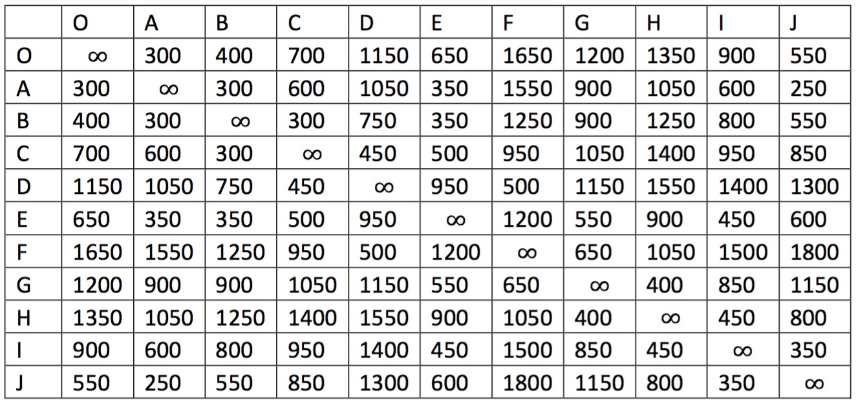

5.1.3.1 模型1.1的建立

根据以上信息进行计算机编程模拟仿真全天内游客的走动，具体编程思想如下：

1）游客从开园9:00开始至20:00不再允许游客进入为止，按照时间间隔T= $-3.96ln⁡U$（U是服从(0,1)上均匀分布的随机数）逐次进入游乐园；

2）进入游乐园的游客在每次面临接下来去哪个游乐项目的选择时，优先在800m范围内的若干游乐项目中随机选择一个，如果800m范围内的所有游乐项目均已玩过，那么选择距离最近的一个未玩过的项目前往。具体行走的距离根据Floyd算法计算。

3）游乐园模拟程序设计如下（使用JAVA语言 代码见附录）：

类的说明：

该模拟程序应用了游客类（visitor）和游乐项目节点类（youPoint）。

游客类简要说明：

* 游客类包含该游客的基本信息并可以调用相应方法决定前往哪一个没有游玩过的游玩项目。游客类在每游玩一个项目将自检是否遍历所有节点，若已完成游园将自行出园。

节点类简要说明：

* 节点中包含该节点的基本信息和在场内观赏的游客队列、等待中的游客队列和从该节点出发但还未到达目标节点的游客队列。节点类将在每一秒检查其他节点的出发队列中是否游客在该秒到达该节点，并根据具体情况决定对该游客采取何种操作。

注意事项：

* 游客自行出院选择路径为Floyd给出的最短路径
* 园区大门是一个特殊的节点，它的观赏队列最大容量为10000，保证了不会有游客在大门口等待，它的项目总时间设置为1秒，使得在该节点中的游客在一秒后就进入其他节点。

程序运行概述：

* 模拟程序以秒为时间单位，在每一秒执行相应的类操作实现游乐园的原始模拟。
* 在模拟程序开始之前，应用1）中提到的泊松流，将相邻游客的时间间隔加入一个队列之中。每当时钟节拍与之相等，实例化一个visitor，设置初始信息之后，将其加入园区大门（大门也属于youPoint类）的观赏队列。之后，从A节点开始，依次调用所有节点的相应方法，对当前园内的所有游客进行相应的操作和调度，直至时钟节拍走完设定的总时间。

程序记录的数据概述：

* 游客游园总时间
* 游客在每个项目节点等待的时间
* 每个项目节点在每一时钟节拍时对应的等待队列长度

程序运行必要算法具体说明：

1. 游客如何决定下一点的走向：

基于游客想遍历所有游乐项目的主观意愿和游客手中持有园区地图的基本假设，游客必将首先选择近距离内未游玩的项目节点。

Step1：如果存在满足该条件的项目节点，将它们全部找出作为可选择节点。如果不存在，则将所有未游玩的点全部找出作为可选择节点。

Step2：进行一次等概率的随机，选中可选择节点中的一个点作为下一节点。

Step3：以1.5m/s的步速和由Floyd算法得到的点对点最短路径计算出游客到达下一节点的具体时间，与当前时刻相加，得到游客到达下一节点的预估时间，作为路途中游客的属性。

1. 对于到达某节点的游客，项目节点调度算法：

基于游客想尽兴观赏的基本假设，游客到达节点时若节目已开始百分之二十，假设游客将宁愿等待。

Case1: 如果该游客到达某节点时该节点的观赏游客数量未达到最大容量且节目开始时间还未超过节目总时长的百分之二十：

游客将被该节点加入该节点的观赏队列。

Case2：如果该游客到达某节点时该节点的观赏游客数量未达到最大容量且节目开始时间超过节目总时长的百分之二十：

游客将直接被该节点加入该节点的等待队列。

Case3：如果该游客到达某节点时该节点的观赏游客数量达到最大容量：

由于缺乏疏导，游客将进入该节点的等待队列。

1. 项目节点对项目的管理：

在每一个时钟节拍中，项目节点都会检查当前项目是否到达散场时间，若在某时刻需要进行散场，将执行以下操作：

Step1：将观赏队列中的游客依次取出，并调用该游客的相应方法让游客自行决定下一点的去向。

Step2：将该游客加入该项目节点的出发队列。

Step3：将等待队列中的游客按先进先出的原则取出，置入观赏队列，直到观赏队列满员或者等待队列被取空。

数据获取：

至此得到原始模型1.1；在进行过上百次仿真模拟后得到10个游乐项目点等待人数随时间的全天分布见图1.3.2.1中的红色曲线。计算得出10个游乐项目点等待人数的期望值 $E_{ri}（i=1,2,3……10）$，以及每个游客游玩这10个游乐项目所需等待时间的期望值 $E_{ti}（i=1,2,3……10）$ 见图1.3.2.2中的红色柱状体。

数据分析和问题的发现：

对由模型1.1得到的数据我们进行简要分析。分析发现：

* A点、D点、I点的人员堆积情况由为严重。
* A点、D点、I点周边点的等待人数却非常少。

由此发现，我们提出以下几点设想：

* 如果可以将A点、D点、I点的等待游客进行合理的分流，当等待时间明显过长时将他们疏导至其他距离范围合理的未玩节点，我们认为这样可以很大程度上减少拥挤节点的平均队长和每位游客的总等待时长，从而优化游园体验。
* 为每一个节点设置一个合理的等待人数警戒值 $W_{rimax}$，当达到该值之后进行疏导。警戒值将根据模型1.1算法调整之后的得到的数据分析计算得出，具体计算将在后文给出。

5.1.3.2 模型1.2的建立

针对问题分析，我们对模型1.1中的节点调度算法做出相应调整，调整如下：

* Case3 中添加当等待队列长度超出警戒值的情况（具体代码见附录）

针对模型1.1的结果进行调整计算，计算的结果是为了得到每一个游乐项目点的等待人数警戒值 $W_{rimax}$，等待人数达到该值，工作人员就开始对游客进行疏导。初步调整计算以实现每一个游乐项目所需等待的时间期望值相等为目的，得到调整的大致范围。即 $\frac{W_{rmaxi}}{N_{i}}×T_{i}≈k（i=1,2,3……10;k为一待定常数）$ 再根据上式反解出的 $W_{rimax}$（是一个包含k的式子）由 $\sum_{1}^{10}{W_{rimax}}=\sum_{1}^{10}{E_{ri}}$ 得出初步的 $W_{rimax}（i=1,2,3……10）值$，计算结果见表1.3.2.1.

|  |  |  |  |  |  |  |  |  |  |
| --- | --- | --- | --- | --- | --- | --- | --- | --- | --- |
| A | B | C | D | E | F | G | H | I | J |
| 104 | 206 | 172 | 103 | 172 | 172 | 129 | 172 | 114 | 215 |

表1.3.2.1 初步计算得到的各游乐项目外等待人数警戒值

出于对实际情况的考虑，游乐园中往往有游客对某些项目抱有非常大的热情而忽视工作人员疏导意见的情况，此处我们赋予游客听从工作人员疏导的一个固定的概率值90％，该值也可根据游乐园具体情况而定，但在此处我们认为90%较为合理。该值的设定同时也规避了在某游客只剩下一个节点需游玩而遭到疏导的尴尬局面。

更改优化程序段经过类似上述的仿真模拟后得到10个游乐项目点等待人数随时间的全天分布，并计算得出10个游乐项目点等待人数的期望值 $E_{ri}（i=1,2,3……10）$，以及每个游客游玩这10个游乐项目所需等待时间的期望值 $E_{ti}（i=1,2,3……10）$ 结合实际情况，反复调整各个警戒值并尽量使其为10的倍数，进行仿真模拟最终得到一个较优解见表1.3.2.2。

|  |  |  |  |  |  |  |  |  |  |
| --- | --- | --- | --- | --- | --- | --- | --- | --- | --- |
| A | B | C | D | E | F | G | H | I | J |
| 400 | 150 | 300 | 100 | 300 | 200 | 100 | 200 | 100 | 200 |

表1.3.2.2 优化计算后得到的各游乐项目外等待人数警戒值

至此得到优化模型1.2；再经过上百次仿真模拟后得到10个游乐项目点等待人数随时间的全天分布见图1.3.2.1同时得出优化后每个游客游玩这10个游乐项目所需等待时间的期望值 $E_{ti}（i=1,2,3……10）$ 见图1.3.2.2。

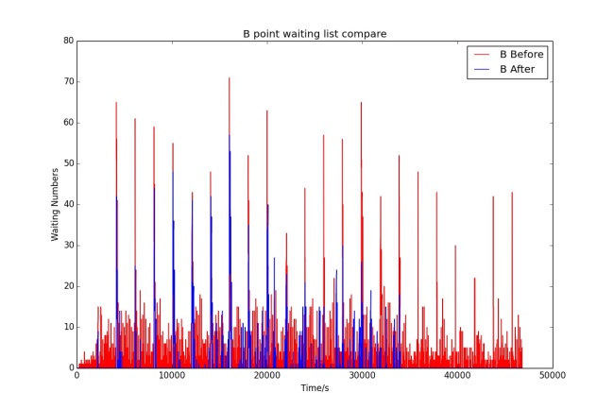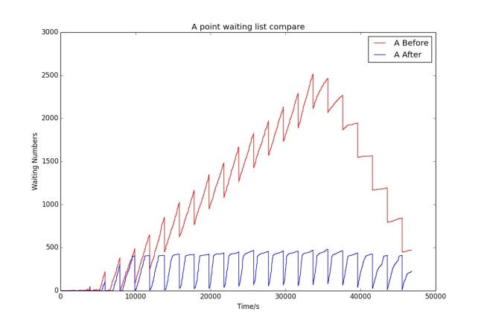

A B

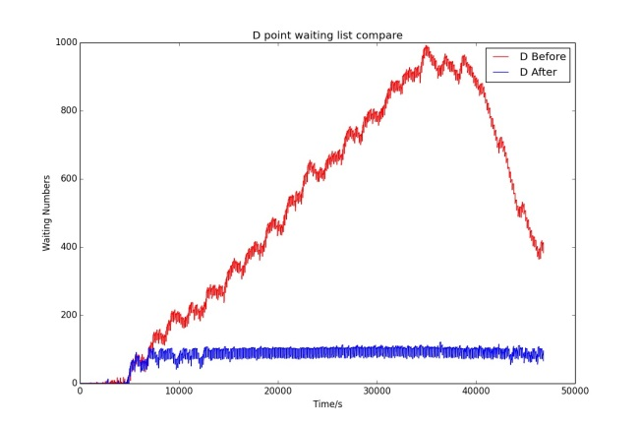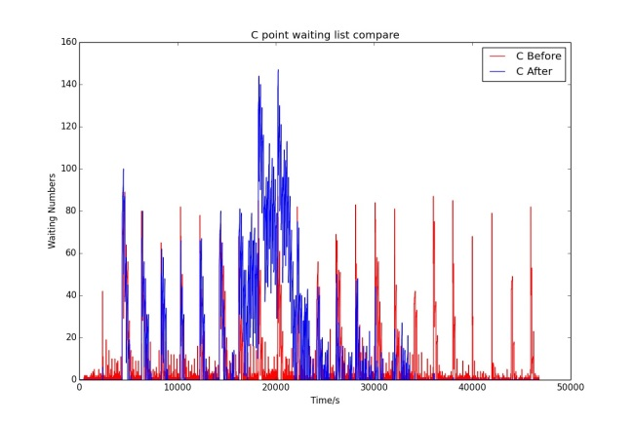

C D

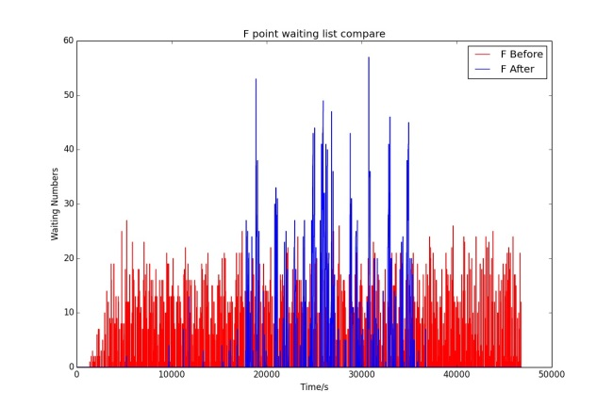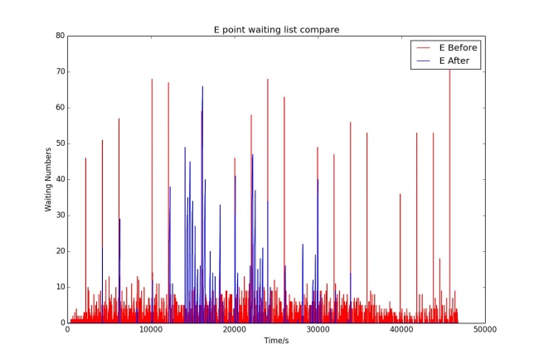

E F

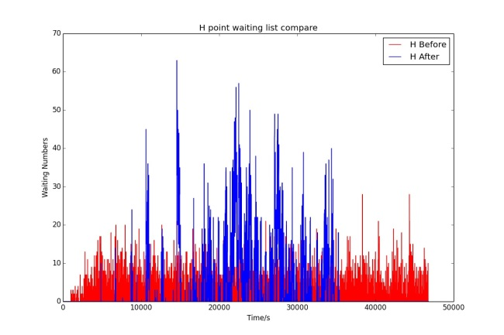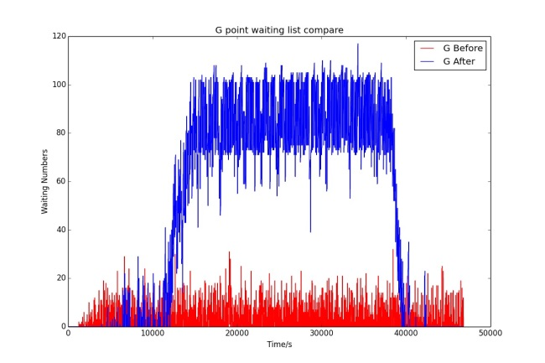

G H

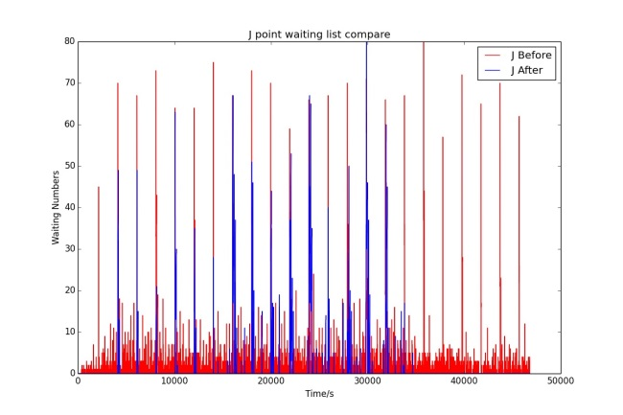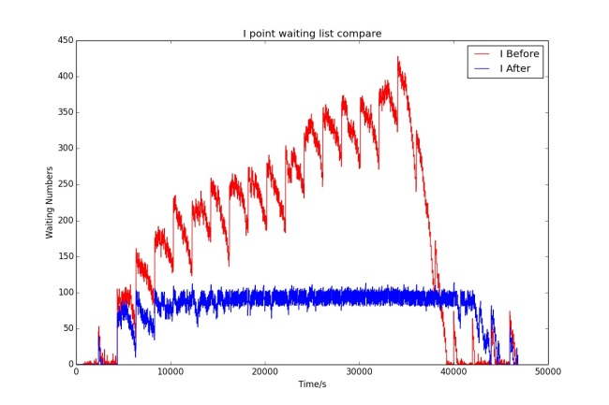

I J

图1.3.2.1 各个游乐项目点等待人数随时间的全天分布优化前后对比

（红色为优化之前，蓝色为优化之后）

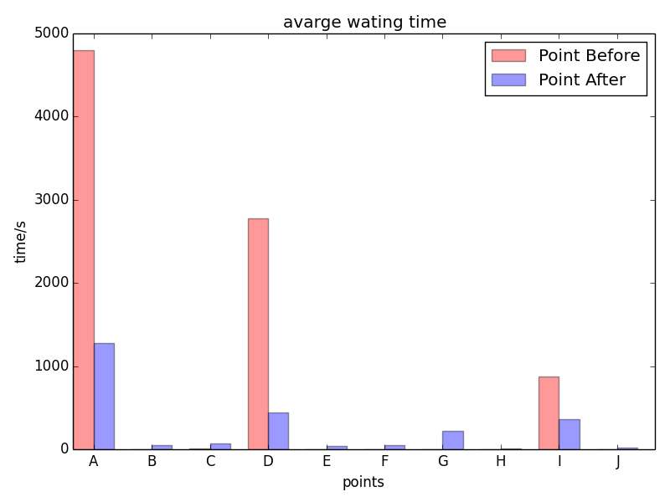

图1.3.2.2 每个游客游玩各个游乐项目所需等待时间的期望值优化前后对比

（红色为优化之前，蓝色为优化之后）

5.2、问题二的模型建立与求解：

**关键字：回归拟合，虚拟变量，预测模型**

5.2.1、。。。。

六、模型的评价与改进

6.1、问题一模型的评价与改进

6.1.1评价：

该问题的最终目的是为了实现每位游客游园体验最佳，这涉及到很多因素，比如游乐项目外等待区的舒适程度，比如出入口以及道路的拥挤程度等等，本文所建立的最终优化模型1.2是在将这些无法量化的因素忽略后建立的较为理想化的模型，主要参照了图论与排队论的思想，运用了计算机仿真模拟，并解决了原始模型1.1中不加以疏导，将会导致的极个别游乐项目前人流大量堆积的问题，使得每个游乐项目前的队长都得到了大大的优化。具有一定的理论价值和实用意义。

6.1.2改进：

我们发现当前模型还有一些可改进的点，现总结如下：

* 本文在对游客在游乐园内的走动进行仿真模拟时，对游客听取工作人员引导的概率设置为固定值90%，而现实情况中此项概率是会随着等待人数的不同，去下一个游乐项目的距离的不同而变化的，即等待的人数越少，去下一个游乐项目的距离越远，游客不听从指导的概率越大。该概率和队列长度、距离远近的关系可以经过大量问卷调查和样本分析后得到。若能应用于模型则可进一步提高仿真度。
* 本文设定游客在面临接下来前往哪一个游乐项目点时，会优先在800m范围内随机选择，而进一步的模型优化可以令他们在800m范围内的游乐项目选择符合一定的概率分布，选择距离较近的游乐项目概率更高，反之较低。这样更加符合实际，提高了模型的可信度。
* 考虑到实施成本问题，我们在整个分析，建模，优化的过程中都没有考虑实时通信的可能，如果要进一步优化模型和方案，可以在计算机仿真模拟系统中加入实施通信，即将每一个游乐项目点的等待人数及项目开始结束时间通报给每一位游客，再来根据每位游客自身的属性决定下一步最佳的行动方案。这样不仅仅会进一步优化每个游乐项目点前的平均等待时间，而且会优化每位游客游遍全园的总体时间，以及在路上行走所耗费的时间，达到最优。
* 本文所建立的模型设定等待人数一旦达到警戒值值，工作人员就开始对游客进行疏导，在进一步优化中可以综合考虑等待人数超出警戒值的多少，以及此时距离该游乐项目下一场表演开始的时间得到工作人员进行疏导的强度，即等待人数越少，距离下一场表演开始时间越短，工作人员进行疏导的积极性越低。这样更加符合实际，可以提高模型的可信度。

6.2、问题二模型的评价与改进

七、灵敏性分析和误差分析

十二、参考文献

[1]戴明强，宋业新. 数学模型及其应用—2版. 北京，科学出版社，2015.2

[2]蒋启源，谢金星，叶俊. 数学模型—4版. 北京，高等教育出版社，2011.1

附录